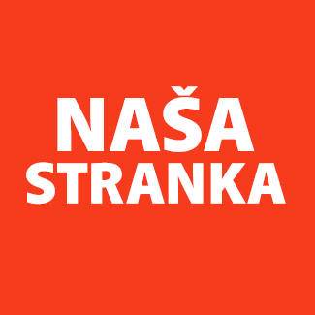
Politička organizacija građana „Naša stranka“

Općinski odbor Novo Sarajevo

Adresa: Zmaja od Bosne 55

Telefon: 033 492 399

E-mail: novosarajevo@nasastranka.ba

Bosna i Hercegovina

Federacija Bosne i Hercegovine

Kanton Sarajevo

Općina Novo Sarajevo

Općinsko vijeće Novo Sarajevo

n/r predsjedavajući, Robert Pleše

PREDMET: VIJEĆNIČKO PITANJE

ZA: Nadležna Služba za komunalne poslove

Poštovani_e,

Na osnovu člana 22. Poslovnika Općinskog vijeća Novo Sarajevo kojim se propisuje pravo vijećnika da postavlja pitanja, koje se odnose na rad Općinskog načelnika i službi za upravu u izvršavanju zakona, drugih propisa i općih akata Općinskog vijeća, kao i na rad institucija koje imaju javna ovlaštenja, upućujem vijećničko pitanje: Kada je planirano uredjenje male zelene površine na adresi Paromlinska 7, a ispred vrtića „Rosica“, na način da se ošiša trava, doda živa ograda oko površine, posadi nekoliko ruža i stavi jedna klupa za sjedjenje.

O B R A Z L O Ž E NJ E:

Inicijativu za uređenje ove male zelene površine sam podnijela u maju ove godine. Kako je postojao problem sa potpisivanjem Sporazuma sa JKP “Park”, do sada se nije mogla realizovati. Kako je (nadam se) problem sa potpisivanjem Sporazuma sa “Parkom” prevazidjen, interesuje me kada će se realizovati, obzirom da je, vremenski gledano, ovo idealan period za uredjenje I sadjenje. Hvala unaprijed

Slike:

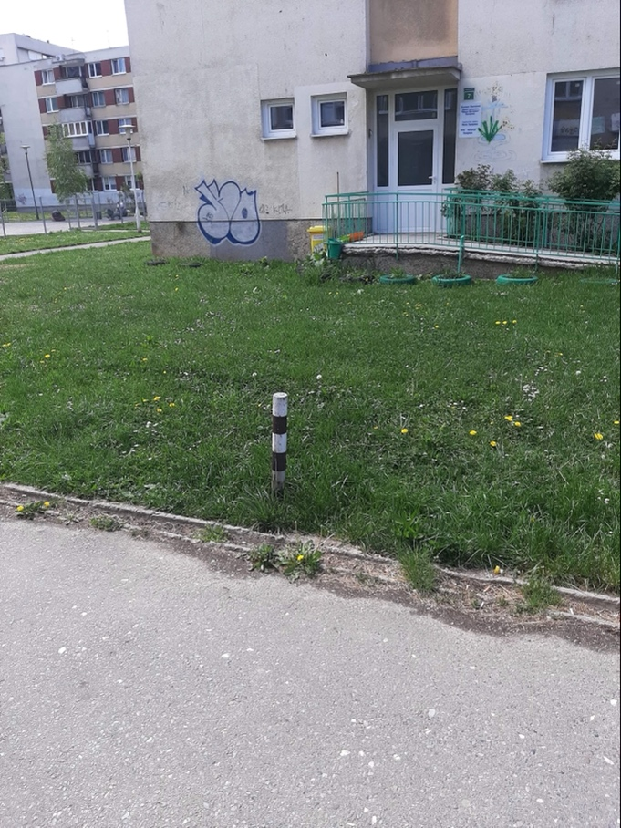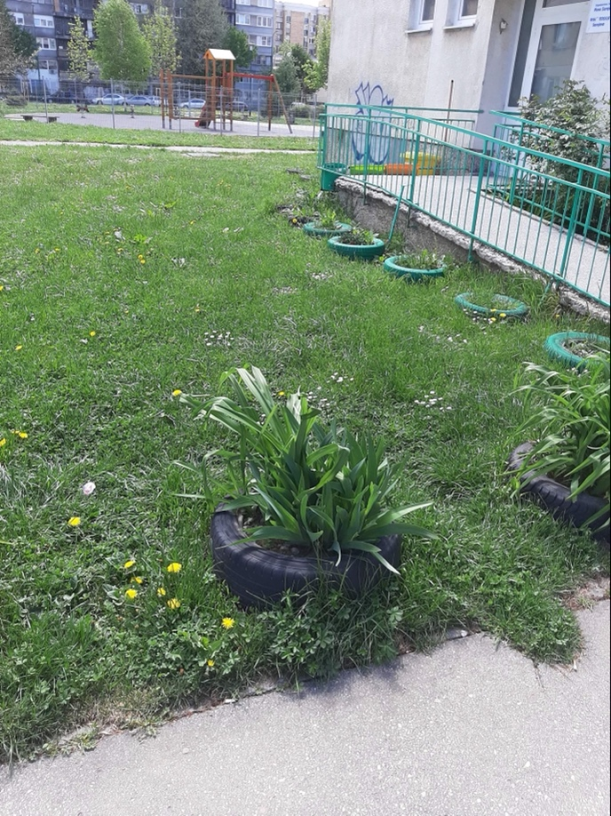

Google maps lokacija:

https://goo.gl/maps/M6zapq6KsmYCEZA59

______________

Elvedina Vugić

Klub vijećnika_ca Naše stranke

Sarajevo, 28.10.2021.

